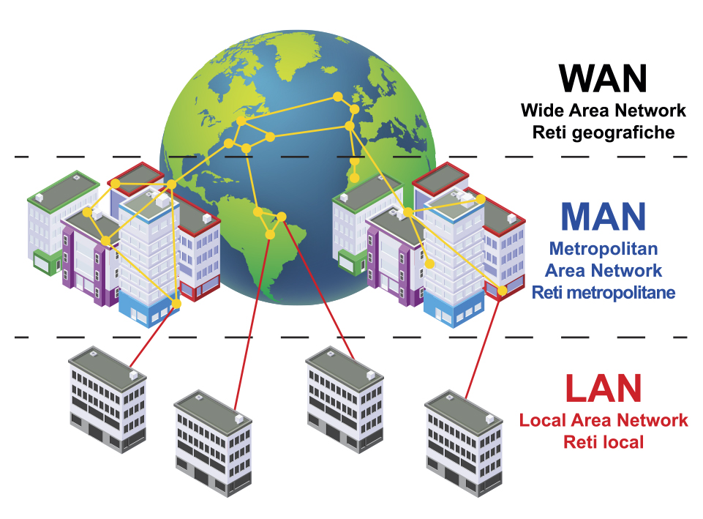

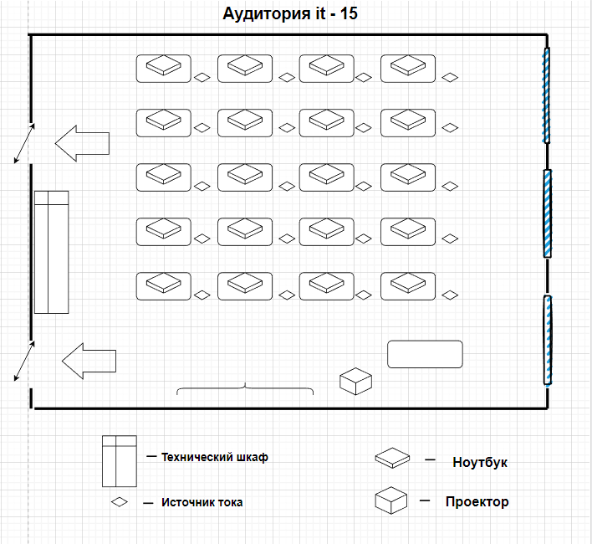
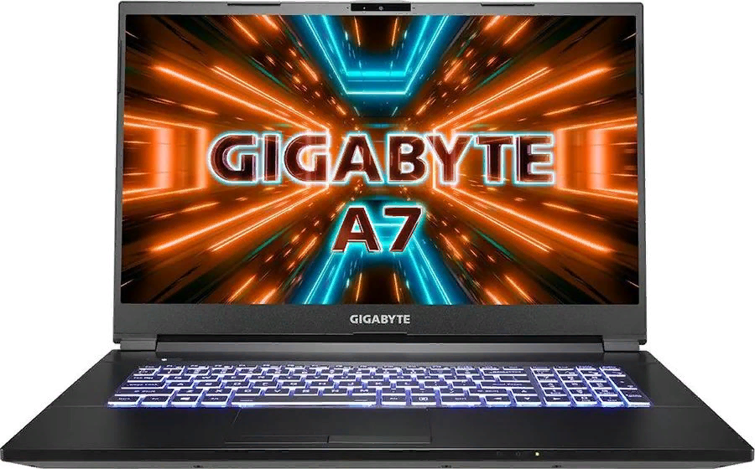
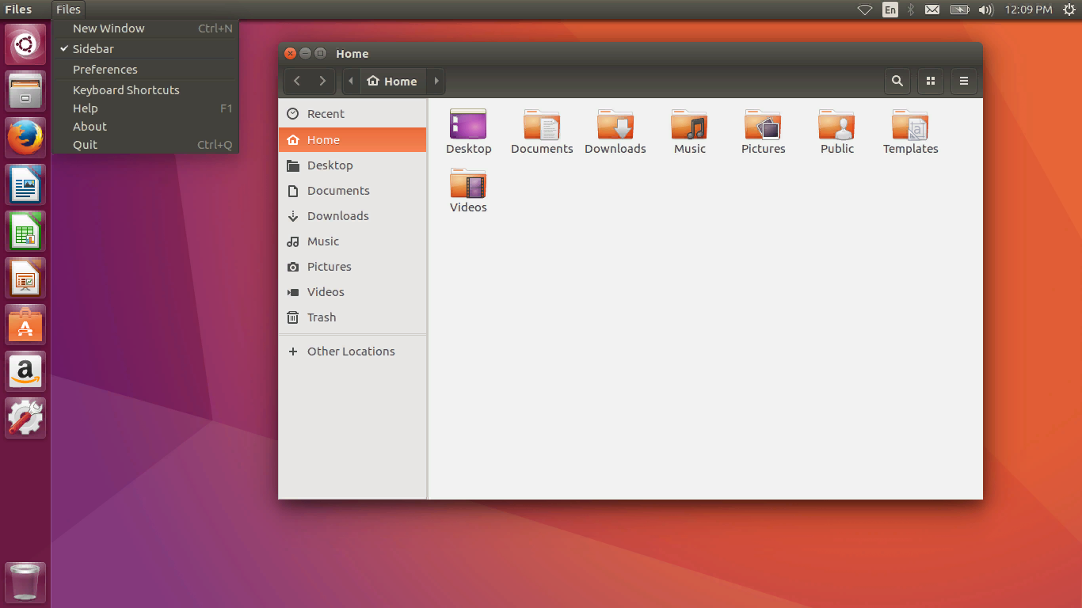
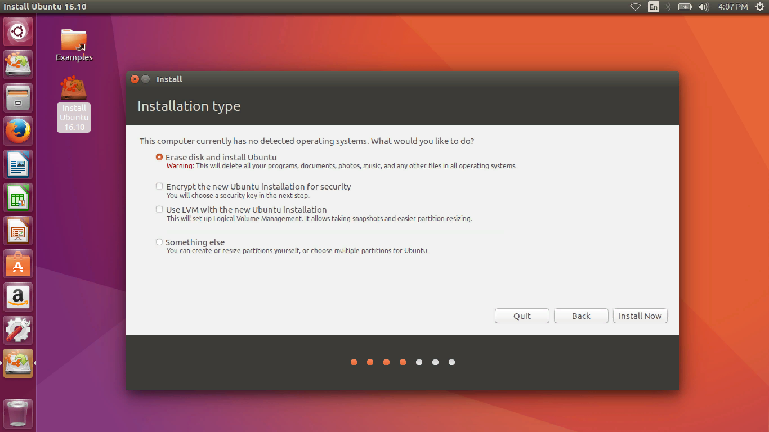
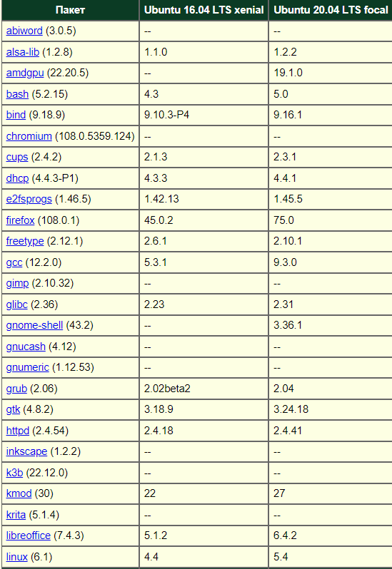
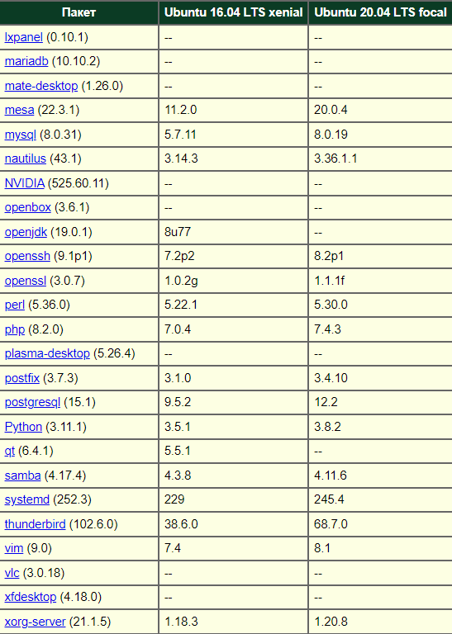
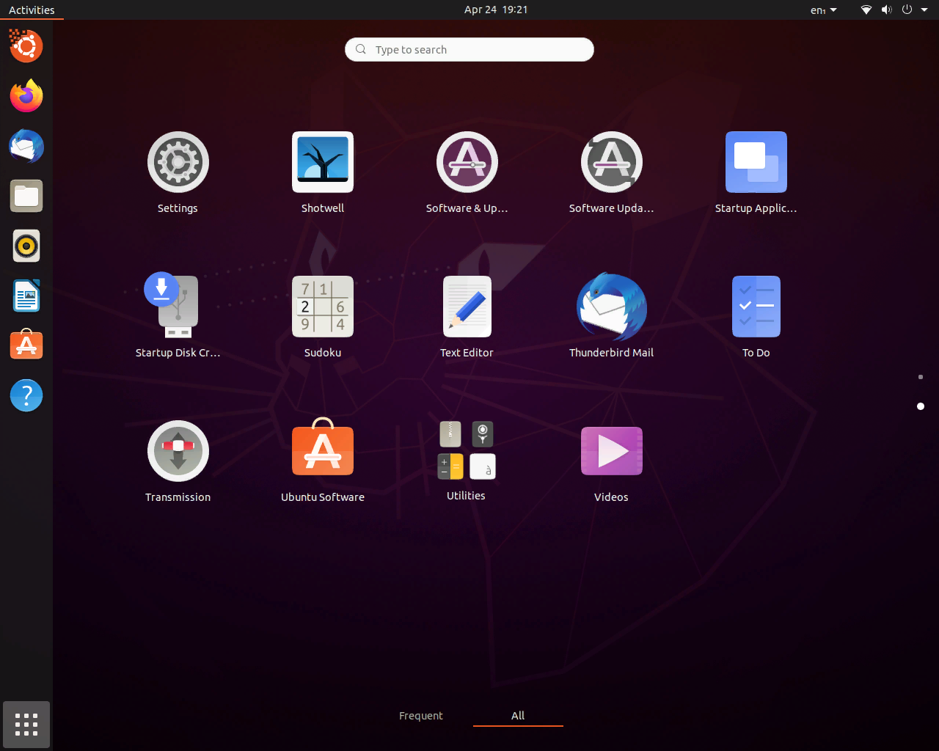
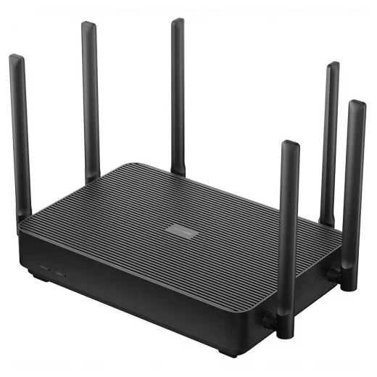
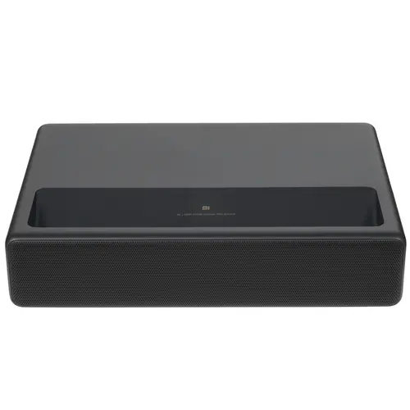
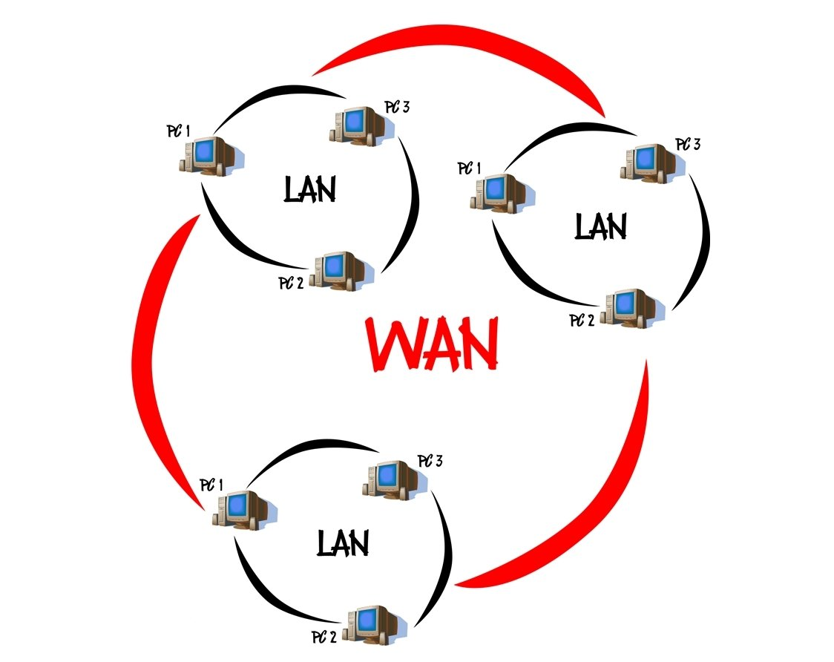
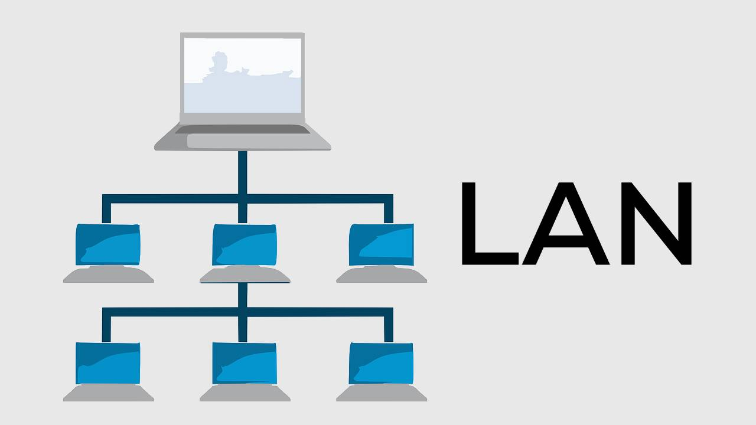
МИНИСТЕРСТВО НАУКИ И ВЫСШЕГО ОБРАЗОВАНИЯ РФ
Федеральное государственное бюджетное образовательное учреждение высшего образования
«Московский Авиационный Институт» (Национальный Исследовательский Университет)

Институт: №8 «Информационные технологии и прикладная математика»
Кафедра: 806 «Вычислительная математика и программирование»

Курсовая работа
по курсу «Вычислительные системы»
I семестр
Задание 2
«Схема лабораторной вычислительной системы»

Группа | М8О-109Б-22
Студент | Потапов Е.Д.
Преподаватель | Сысоев М.А.
Оценка
Дата

Москва, 2022

СОДЕРЖАНИЕ
1. Введение….……………………..………………………………………….….3
2. Компьютерная сеть..………..….…………………………………………...4-5
3. Сетевые протоколы…….....…..….…………………………………………...6
4. Описание подсетей…….……..……………………………………………….7
5. Схема помещения……………………………………………………………..8
6. Техническое оснащение…..…………………………………………………..9
7. Операционные системы...…..…..…….………………………………….10-12
8. Точки доступа………..……………………………………………………....13
9. Проектор………………………….……......………………………….....…...14
11. Заключение…………..….………………………………………………….15
12. Информационные источники……………………………………….……..15

Введение
В наши дни компьютеры внедрены уже в каждую сферу деятельности человечества. На компьютерных сетях лежит задача дистанционной передачи данных между людьми, они также называются вычислительными сетями, или сетями передачи данных.
Данный курсовой проект направлен на изучение основ устройства компьютерных сетей на примере лабораторной вычислительной системы, что чтобы иметь представление о том, какие виды сетей существуют и с помощью каких устройств с ними можно работать.

Цель: изучить устройство компьютерной лаборатории вычислительной системы.
Задачи:
- Дать определение понятию «компьютерные сети», рассказать, какими они бывают;
- Изучить схему лаборатории;
- Изучить оборудование, которое используется в лаборатории;
- Проанализировать работу компонентов сети;
- Рассказать, как компоненты взаимодействуют между собой.

Компьютерная сеть
Компьютерная сеть — система, обеспечивающая обмен данными между вычислительными устройствами — компьютерами, серверами, маршрутизаторами и другим оборудованием или программным обеспечением.
Существующие сети принято в настоящее время делить в первую очередь по территориальному признаку.

- 1. Локальные сети (LAN – Local Area Network). К локальным сетям обычно относят сети, компьютеры которых сосредоточены на относительно небольших территориях (менее 2000 м). Примером локальной сети является сеть малого предприятия, расположенного в одном или нескольких зданиях. Небольшой размер локальных сетей позволяет использовать для их построения достаточно дорогие и высококачественные технологии, что обеспечивает высокую скорость обмена информацией между компьютерами.

- 2. Глобальные сети (WAN – Wide Area Network) – построены на основе коммутируемых или выделенных каналов существующих сетей или GAN – Global Area Network – построена на основе использования спутниковых и наземных линий связи). К глобальным относятся сети, предназначенные для объединения отдельных компьютеров и локальных сетей, расположенных па значительном удалении (сотни и тысячи километров) друг от друга. Поскольку организация специализированных высококачественных каналов связи большой протяженности является достаточно дорогой, то в глобальных сетях нередко используются уже существующие и изначально не предназначенные для построения компьютерных сетей линии (например, телефонные или телеграфные). В связи с этим скорость передачи данных в таких сетях существенно ниже, чем в локальных.

- 3. Региональные сети (MAN – Metropoliten Area Network).
Подобные сети существуют в пределах определенного региона (города, района). Каждая такая сеть является частью некоторой глобальной сети и особой спецификой, но отношению к глобальной сети не отличается. Однако для построения таких сетей используются достаточно качественные цифровые линии связи, позволяющие осуществлять взаимодействие на относительно высоких по сравнению с глобальными сетями скоростях.

Сетевые протоколы
DHCP (Dynamic Host Configuration Protocol) — это сетевой протокол, позволяющий компьютерам автоматически получать IP-адрес и другие параметры, необходимые для работы в сети TCP/IP. Данный протокол работает по модели «клиент-сервер».

NFS (Network File System) — протокол сетевого доступа к файловым системам.
Он абстрагирован от типов файловых систем как сервера, так и клиента, существует множество реализаций NFS-серверов и клиентов для различных операционных систем и аппаратных архитектур.

DNS (Domain Name System) — компьютерная распределённая система для получения информации о доменах. Чаще всего используется для получения IP-адреса по имени хоста (компьютера или устройства), получения информации о маршрутизации почты, обслуживающих узлах для протоколов в домене. Распределённая база данных DNS поддерживается с помощью иерархии DNS-серверов, взаимодействующих по определённому протоколу.

FTP (File Transfer Protocol) — стандартный протокол, предназначенный для передачи файлов по TCP-сетям (например, Интернет). FTP часто используется для загрузки сетевых страниц и других документов с частного устройства разработки на открытые сервера хостинга. Протокол построен на архитектуре «клиент-сервер» и использует разные сетевые соединения для передачи команд и данных между клиентом и сервером.

NIS (Network Information Service) — это клиент-серверный протокол, который позволяет обеспечивать доступ к системной конфигурации по всей сети.

Описание подсетей
Подсеть MAI_public
Используется студентами для получения доступа к интернету.
Способна выдерживать высокие нагрузки, особенно в среду, но из-за отсутствия защиты представляет потенциальную угрозу безопасности данных пользователя.

Подсеть 192.168.0.0/24
Включает в себя компьютеры 428 аудитории (зона zzz.umc8.ru) – компьютеры на рабочих местах сотрудников кафедры 806. Компьютеры объединены в 100-мегабитную сеть с помощью двух свитчей. Выход в подсети осуществляется через сервер chinua, причем, чтобы при выходе в подсеть 172.16.80.0/24 не было доступа к компьютерам сотрудников, осуществляется трансляция адресов NAT.

Подсеть 192.168.2.0/24
Включает в себя компьютеры 438 аудитории – рабочие компьютеры и ноутбуки лабораторного класса и сервера (Kuantan), Cameron и Alpha. В этой сети находится 13 компьютеров с белыми корпусами (соединены через 2 100-мегабитных свитча) и 10 компьютеров с черными корпусами (соединены через 2 гигабитных свитча), чуть новее белых. Все ПК работают как бездисковые рабочие станции через NFS и загружаются с сервера Cameron через коммутаторы 438 аудитории.

Подсеть 172.16.80.0/24
Включает в себя компьютеры 440 аудитории (зона alice.umc8.ru) и другие компьютеры факультета. Другие сервера также подключены к ней посредством дополнительных сетевых карт.

Схема помещения
Аудитория it – 15 оснащена современными ноутбуками, способными производить ресурсоёмкие вычисления на месте. Рядом с ними расположены источники переменного тока, обеспечивающие бесперебойную подачу электроэнергии к ноутбукам

Техническое оснащение:
В аудитории доступны 20 ноутбуков Gigabyte A7 X1.

Конфигурация ноутбука:
Процессор | AMD Ryzen 9 5900HX, 3.3 ГГц
Видеокарта | NVIDIA GeForce RTX 3070 для ноутбуков - 8192 Мб
Оперативная память | 16 ГБ, DDR4, 3200 МГц
Материнская плата | Toshiba Portege Z930
Хранение информации | SSD 512 ГБ
Дисплей | 17.3 " 1920х1080 IPS матовый
Батарея | 48.96 Wh
Беспроводная связь | Wi-Fi 802.11 a/b/g/n/ac/ax , Bluetooth v5.2
Аудио | стереодинамики
Интерфейсы | USB 2.0, USB 3.0, USB 3.1, HDMI, mini DisplayPort, RJ-45, комбинированный разъем под наушники и микрофон
Габариты и вес | 396 х 262 х 34.4 мм , 2.48 кг
Операционная система | Ubuntu 20.04 LTS «Focal Fossa»

Операционные системы
ОС Ubuntu
Ubuntu – это бесплатный дистрибутив операционной системы Linux, он является одним из самых популярных в мире. По утверждениям Canonical, Ubuntu используется примерно 20 миллионами пользователей по всему миру. Он является 1-м в списке самых популярных дистрибутивов Linux для веб-серверов. По количеству пользователей, посетивших сайт DistroWatch.com (на 2017 год), занимает 4-е место.

Обычно новые версии дистрибутива выходят каждые полгода и поддерживаются обновлениями безопасности в течение 9 месяцев (начиная с версии 13.04, до этого поддержка осуществлялась в течение полутора лет). Версии LTS, выпускаемые раз в 2 года, поддерживаются в течение 5 лет — как серверные, так и десктопные варианты. (До версии 12.04 LTS срок поддержки для десктопных LTS- версий составлял 3 года.) На другие дистрибутивы LTS семейства Ubuntu действует полная поддержка в 3 года, а для основы системы (ядро, Xorg и прочие компоненты) — 5 лет.

Ubuntu ориентирована на удобство и простоту использования. Она включает широко распространённое использование утилиты sudo, которая позволяет пользователям выполнять администраторские задачи, не запуская потенциально опасную сессию суперпользователя. Ubuntu, кроме того, имеет развитую интернационализацию, обеспечивающую максимальную доступность для представителей разных языковых групп. С версии 5.04 кодировкой по умолчанию является UTF-8. Ubuntu для работы рекомендуется от 512 мегабайт RAM и, при установке на жёсткий диск, от пяти гигабайт свободного пространства, а предельно минимальные требования гораздо ниже. Ubuntu (до версии 11.04) была основана на системе рабочего стола GNOME, которая разработана, чтобы обеспечить свободный, простой и интуитивный интерфейс, предлагая полный диапазон современных настольных приложений. Ubuntu выходит с дополнительным программным обеспечением, включая LibreOffice (OpenOffice.org до версии 11.04), web-браузер Mozilla Firefox.

При разработке компонентов Ubuntu активно используется язык программирования Python. Дата выхода: 21 апреля 2016. Дата окончания поддержки: 21 апреля 2021 Текущим LTS-релизом является Ubuntu 20.04 LTS
Сравнение LTS версий:
Ubuntu 16.04 LTS
Ubuntu 16.04 LTS «Xenial Xerus» (рус. «Гостеприимная Земляная белка»),
24-ый выпуск Ubuntu и шестой LTS-релиз, вышел 21 апреля 2016 года.
Основные изменения:
- это первый LTS-выпуск Ubuntu, который переведён на систему инициализации systemd;
- ядро Linux 4.4;
- поддержка snap-пакетов;
- Центр приложений Ubuntu заменён на GNOME Software[en] (под названием Ubuntu Software);
- инструментарий для управления контейнерами LXD 2.0;

Ubuntu 20.04 LTS
- Ubuntu 20.04 LTS «Focal Fossa» (рус. «Фокусная Фосса»), 32-й выпуск Ubuntu и восьмой LTS-релиз, вышел 23.04.2020 года. Главные изменения:
- ядро Linux 5.4 с поддержкой VPN WireGuard[en] и файловой системы exFAT;
- добавлен режим «не беспокоить», отключающий уведомления;
- обновлена стандартная тема оформления Yaru;
- добавлен тёмный вариант интерфейса;
- новый экран блокировки.
Сравнение версий пакетов для дистрибутивов Ubuntu 16.04 и 20.04

Точки доступа
Точка беспроводного доступа — это беспроводная базовая станция, предназначенная для обеспечения беспроводного доступа к уже существующей сети или создания новой беспроводной сети.

Wi-Fi-роутер Xiaomi Mi Router AX3200

Отличается высокоскоростной передачей данных — вдвое большую в сравнении со стандартными моделями производителя. Сокращает время отклика конечных точек даже в том случае, если совместно используется два и более подключенных устройства.
Xiaomi Router Ax3200 можно настроить на две частоты — 2,4 и 5 ГГц. Они не создают взаимных помех и обеспечивают скорость беспроводного соединения в 3202 Мбит/с.
ПРЕИМУЩЕСТВА:
- работа в двух диапазонах — от 2,4 до 5 ГГц;
- объём оперативной памяти — 256 Мбт;
- возможность подключения до 18 устройств;
- поддержка Mesh-сети при подключении нескольких роутеров;
- поддержка технологии MU-MIMO, когда каждая антенна отвечает за отдельное подключение;
- поддержка технологии Beamforming, повышающей скорость соединения для приоритетных устройств.

Проектор
Помимо этого, для проведения лекций в современном формате присутствует проектор, транслирующий изображение с компьютера преподавателя на стену.

Проектор Xiaomi Mi 4K Laser Projector

Проектор Xiaomi Mi 4K Laser Projector – компактный черный прибор с лампой Laser и двумя динамиками с мощностью по 15 Вт. Устройство оснащено ОС Android TV 9.0 и 16 ГБ памяти. Прибор весит 7 кг и обладает габаритами 41x29.1x8.8 см, а поставляется вместе с ПДУ и кабелем питания для подключения к сети 100-240 В.
Ультракороткофокусный прибор Xiaomi Mi 4K Laser Projector действует по ALPD-технологии, создавая четкую и красочную проекцию с разрешением 3840x2160 dpi при максимальной диагонали 3.81 м. На корпусе вы найдете 2 HDMI-входа и интерфейс HDMI 2.0/ARC, аудиовход 3.5 мм, композитный и разъем S/PDIF. Также имеется модуль Wi-Fi, интерфейс Ethernet и порт USB для воспроизведения данных с накопителей.

Заключение
В процессе написания курсовой работы я изучил устройство лабораторий МАИ. Например, в аудитории it - 15 базируются 20 ноутбуков, подключенных по к сети по Wi-Fi. В результате я углубил свои знания в области компьютерных сетей, а также построил схему нашей лаборатории.
Полученные навыки пригодятся мне в дальнейшем для составления учебных и рабочих документаций в случае необходимости.

Информационные источники:
[1] https://studme.org/53328/informatika/kompyuternye_seti - компьютерные сети
[2] https://www.citilink.ru/product/noutbuk-gigabyte-a7-x1-cru1130sh-ryzen-9-5900hx-8gb-ssd512gb-rtx-3070-1603753/properties/ - ноутбук
[3] https://distrowatch.com/ - сравнение пакетов дистрибутивов
[4] https://www.aiophotoz.com/photos/components-of-a-network-local-area-network-computer-network.html - устройство локальных сетей
[5] https://www.mi.com/ru/product/xiaomi-router-ax3200/ - Wi-Fi роутер

